4. DOĞUM DEMOSTRASYONU ANATMİK MAKETİ
MODEL NO ; 42007
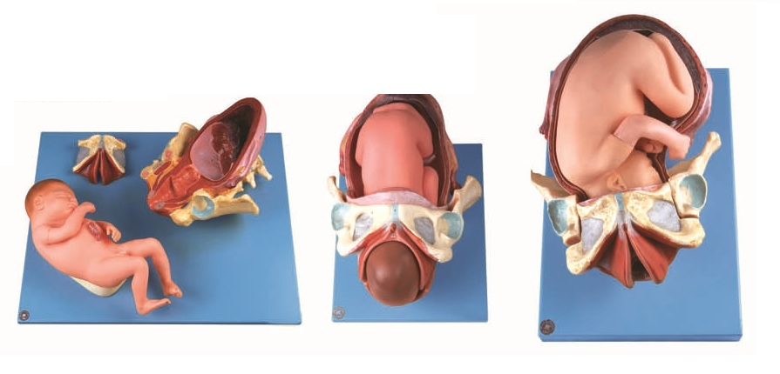

- Maket üç ayrı birimden oluşan set halinde sunulmalıdır.
- Doğum öncesi üç ayrı prosedürün/aşamanın birer taban üzerinde sabit bir şekilde sergilendiği model seti halinde olmalıdır.
- Birinci Plaka üzerinde vagen açıklığı fetüs ve plesantalı rahim bulunmalıdır.
- İkinci Plaka üzerinde, Anne karnında bebeğin cenin pozisyonun bebek mankeni bulunmalıdır.
- Üçüncü Plaka üzerinde baş gelişli doğum pozisyonu bebek mankeni bulunmalıdır.
- Tabanları üzerinde sergilenen maketlerin PVC plastikten imal edilmiş ve normal büyüklükte olmalıdır.
- Maketler üzerinde uterus, fetus, ve pelsantanın pozisyonları incelenebilir olmalıdır.
- Maket normal doğum (baş geliş) prosedürünü sergilemelidir.
- PVC plastikten imal edilmiş olmalıdır.

